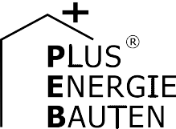Kategorie B PlusEnergieBauten PlusEnergieBau®-Diplom 2016
Die Familie Wyssmüller/Aebi hatte das Ziel, ein Low-Tech-Haus mit natürlichen Baumaterialen zu erstellen. Mit dem in einen Steilhang eingebetteten Holzelementbau in Thun/BE ist dies sowohl in architektonischer als auch energetischer Hinsicht gelungen. Das Einfamilienhaus (EFH) ver- fügt über eine 19.8 kW starke, ganzflächig integrierte PV-Dachanlage mit einer Jahresprodukti- on von 18’500 kWh. Den Heizenergiebedarf von 7’200 kWh pro Jahr decken ca. 4 m3 Holz vom eigenen Waldgebiet. Der Gesamtenergiebedarf des PlusEnergie-EFH beträgt 13’500 kWh. Damit weist es eine Eigenenergieversorgung von 137% auf.

137%-PEB-EFH Wyssmüller/Aebi, 3600 Thun/BE

Bei der Planung des EFH setzte die Bau- herrschaft Wyssmüller/Aebi, in enger Zu- sammenarbeit mit dem Architekten Claudi- us Straubhaar, auf möglichst nachhaltige und natürliche Baumaterialien. Die Fassade besteht aus Holz. Die Wand erhielt eine 35 cm starke Dämmung aus Altpapier.
Auch bei der Beheizung des Hauses setzte das Paar Wyssmüller/Aebi auf regio- nale und natürliche Ressourcen. Der Heiz- bedarf von 7’200 kWh/a wird durch eine Mischung von 4 m3 Laub- und Nadelholz aus einem eigenem Waldstück sicherge- stellt. Ein zentral gelegener Cheminéeofen dient der Beheizung des Hauses. Das EFH Wyssmüller/Aebi konsumiert insgesamt 13’500 kWh/a.
Das Prunkstück des EFH ist die sorgfältig in die Pultdachfläche integrierte, 19.8 kW starke PV-Anlage. Die südwestlich ausge-
richtete seiten-, first- und dachbündig inte- grierte PV-Anlage generiert mit ihren poly- kristallinen Solarzellen 18’500 kWh/a. Damit wird das EFH mit einer Eigenenergie- versorgung von 137% zum PlusEnergieBau. Mit dem Solarstromüberschuss von 5’000 kWh/a könnten drei Elektrofahrzeuge
CO2-frei betrieben werden. Dafür erhält das klimaneutrale PEB-EFH das PlusEnergie- Bau-Diplom 2016.
Technische Daten

Wärmedämmung
Wand: 35 cm U-Wert: 0.11 W/m2K
Dach/Estrich: 30 cm U-Wert: 0.15 W/m2K
Boden: 14 cm U-Wert: 0.18 W/m2K Fenster: dreifach U-Wert: 1.1 W/m2K

Energiebedarf  EBF: 136 m2  Heizung: | kWh/m2a | % | kWh/a
 | 52.9 | 53 | 7’200
Stückholz (H): Warmwasser: | 52.9  20.2 | 53  20 | 7’200  2’750
Elektrizität: 26.1 27 3’550
GesamtEB: 99.2 100 13’500
Energieversorgung
Eigen-EV: m2 kWp kWh/m2a % kWh/a PV Dach: 140 19.8 132.3 137 18’517

Energiebilanz (Endenergie) | % | kWh/a
Eigenenergieversorgung: | 137 | 18’517
Gesamtenergiebedarf: | 100 | 13’500
Solarstromüberschuss: | 37 | 5’017
Bestätigt von Energie Thun am 13. Juni 2016 Martin Bühler, Tel. 033 225 66 65

Beteiligte Personen

Bauherrschaft und Standort:
Karin Aebi, Peter Wyssmüller
Lauenenweg 73A, 3600 Thun, Tel.033 222 93 94, ambrosius@ambrosius-partner.ch
Architektur:
Straubhaar Architekten FH/HTL, Claudius Straubhaar Bälliz 13, 3600 Thun
Tel. 033 223 41 01, architekten@straubhaar.ch
PV-Anlage:
Endomo Energie AG, Lukas Eichenberger Bälliz 10, 3600 Thun
Tel. 031 310 01 01, info@endomo.ch

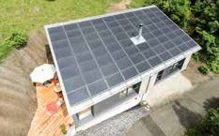
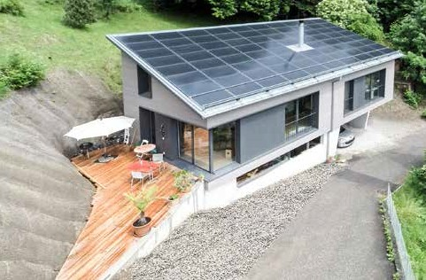1 2

- Beim Einfamilienhaus setzte die Bauherr- schaft auf nachhaltige Baumaterialien. Der Holzelementbau wurde z. B. mit Zellulosefa- ser gedämmt.
- Die 19.8 kW starke PV-Anlage produziert 18’500 kWh/a und deckt 137% des Gesamtenergiebe- darfs.

64 | Schweizer Solarpreis 2016 | Prix Solaire Suisse 2016

